وصیتنامه بسیار خواندنی شهید حمدالله رفیعی+دستخط زیبای شهید

[من به جبهه نیامده ام که بهشت را پاداش بگیرم](http://hamedan.navideshahed.com/fa/news/415385/%D9%85%D9%86-%D8%A8%D9%87-%D8%AC%D8%A8%D9%87%D9%87-%D9%86%DB%8C%D8%A7%D9%85%D8%AF%D9%87-%D8%A7%D9%85-%DA%A9%D9%87-%D8%A8%D9%87%D8%B4%D8%AA-%D8%B1%D8%A7-%D9%BE%D8%A7%D8%AF%D8%A7%D8%B4-%D8%A8%DA%AF%DB%8C%D8%B1%D9%85)

با عشق به الله و درود بر خمینی روح الله و با درود بر تمامی شهدای راه اسلام، اول رو به پروردگار کرده و می گویم که پروردگارا من با چشمانی باز و با آگاهی بر این که چه راهی را می روم و با ایمان به تو و طرفداری از حق و مبارزه با کفر بدین راه آمدم نه به خاطر ریا و تکبر و خودنمائی و نه برای گرفتن انتقام و نه برای اینکه وقتی کشته شدم به بهشت بروم.

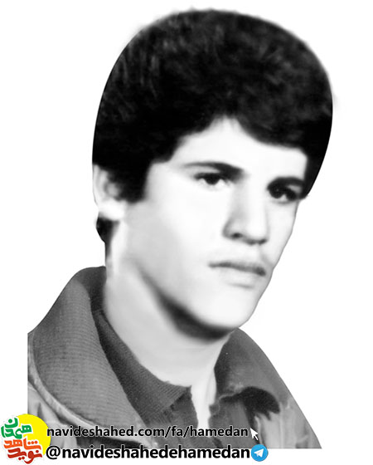بسم الله الرحمن الرحیم

و لا تحسین الذین قتلوا فی سبیل الله امواتا، بل احیاء عند ربهم یرزقون

**با عشق به الله و درود بر خمینی روح الله و با درود بر تمامی شهدای راه اسلام، اول رو به پروردگار کرده و می گویم که پروردگارا من با چشمانی باز و با آگاهی بر این که چه راهی را می روم و با ایمان به تو و طرفداری از حق و مبارزه با کفر بدین راه آمدم نه به خاطر ریا و تکبر و خودنمائی و نه برای گرفتن انتقام و نه برای اینکه وقتی کشته شدم به بهشت بروم.**

تنها هدفم از این کار مبارزه با نفس و کامل کردن ایمان خود و برای احیای دینم و تداوم انقلاب اسلامیم می باشد که این راه را انتخاب کردم و برای رسیدن به این هدف پای را در چکمه می کنم و خدا را به یاری می طلبم .

زیرا هدفم الله، مکتبم اسلام و مرادم روح الله است.

پس پروردگارا تو خود مرا بیامرز و از سر گناهانم درگذر و جزء اولیاء خودت قرار بده .

مگر ما از حسین (ع) بالاتریم یا ارزش جانمان بیشتر است. ای مردم مسلمان، ما برای خاک نمی جنگیم ما برای اسلام می جنگیم اگر پیروز شدیم و اگر پیروز نشدیم شرمنده هستیم و در نزد خداوند بزرگ روزی می گیریم .

و شما ای امت مسلمان ایران و مستضعفان و مسلمانان جهان، پای در جای پای پیر جماران امام خمینی (ره) قرار دهید و او را در این راه یاری کنید که یاری از اسلام است. مبادا که خدای نکرده مانند اهل کوفه باشید و امام را تنها بگذارید.

خدایا من گمراه بودم حالا راهم را پیدا کردم و به این راه می روم و اگر در این راهی که می روم کشته شدم فقط خودم این راه را با جستجوی فراوان پیدا کردم و می روم و امیدوارم که خداوند تبارک و تعالی این کشته شدن مرا قبول کند و مرا بپذیرید.

**آموختم که زندگی مادی نکبت بار است و نباید منتظر باشیم که مرگ ما فرا رسد بلکه باید به سراغ مرگ برویم. مگر انسان یک دفعه بیشتر می میرد پس چه بهتر که آن یک دفعه در راه خدا باشد. بار خدایا این قطره خون ناچیز و جان ناقابل مرا در راه گسترش اسلام از حقیر بپذیرید و اگر جان ما آن ارزش را دارد که برای اسلام فدا شود و اسلام پیش برود صدها بار به ما جان بده تا مبارزه کنیم و شهید شویم.**

اما پدر و مادر عزیزم می دانم که هر پدر و مادری آرزو دارند که فرزندشان نزد خودشان باشد و از آنها کم نشود ولی امروز باید آرزوهای ما جهت دیگری پیدا کند و آن تقویت اسلام باشد و وقتی که پای مسئولیت الهی پیش می آید خودتان هم باید قبول داشته باشید که دستور خدا را باید اجرا کرد چون امروز حفظ اسلام واجب است و من و شما و ما همه در این دنیا امانتی هستیم از جانب خداوند و باید این امانت را به صاحب امانت پس دهیم

انالله و اناالیه راجعون

و جبهه بهترین محل آزمایش برای پس دادن امانت است و این را هم بدانید که وقتی انسان می خواهد با خدا معامله کند باید بهترین چیزی را که دارد تقدیم کند و امروز ما غیر از یک جان ناقابل چیز دیگری نداریم و امیدواریم که خدا قبول کند و از سر تقصیر ها و اشتباهات ما بگذرد.

مادر جان می دانم که مرگ فرزندت برایت خیلی دشوار و سخت است ولی مادر تو چه چیزی بیشتر از مادران شهید داده و داری و از تو می خواهم که وقتی مرگ فرزندت به گوشت می رسد این حرف را بزنی که خدایا شکرت خدایا این قربانی را از ما بپذیر.

مادرم زینب گونه باش و همیشه به خاطر بسپار که از زینب بالاتر نیستی اگر تو یک نفر دادی زینب 72 نفر داد و اما پدر جان توچطورید شما هم مثل مادرم ولی مسئولیت شما بیشتر است .

دو تا دعا برایم کنید : اول خدا از گناهانم بگذرد و دوم این قربانی را قبول کند.

مادر آرزو داشتم که روزی جواب زحماتت را بدهم ولی طوری که فکر کردم دیدم هر چقدر زحمت برای تو کشیدم به اندازه یک شب بی خوابی تو نمی رسد ولی حالا بهترین تشکر به خاطر زحمتهایت که در حق من کشیدی ، پیراهن آغشته به خون من است و یا جسد قطعه قطعه شده ام و یا ...

فکر نمی کنم بهتر از این تشکر به خاطر زحمتهایت داشته باشم و بوده باشد. مادرم ، پدرم ، خواهرانم و برادرانم اگر گناهی در حق شما کرده ام به خاطر خدا مرا ببخشید من که خدمتی برای شما نکردم از شما درخواست می کنم به خاطر هر چه می پرستید مرا ببخشید .

یک پیام به فامیل ها و خانواده ام، در مرگ من گریه نکنید که گریه شما مرا عذاب می دهد به خاطر این که با گریه شما دشمن شاد می شود. در مرگم شادی کنید تا دشمن عزا بگیرد.

انشاء الله دیدارمان در دیدار ابدی .

در خاتمه از شما می خواهم که گوش به فرمان امام باشید و پای در جای پای او گذاشته و برای پیاده کردن انقلاب مهدی او را یاری دهید .

سلامتی رهبر بزرگمان این پیر خستگی ناپذیر و مقاوم در مقابل سختی ها یعنی پیر جماران، اسطوره مقاومت و ایثار یعنی خمینی بت شکن امام مستضعفان را از خداوند متعال خواهانم.

پیروز باشید و در زیر سایه پرچم اسلام به رهبری امام زندگی سعادتمندانه داشته باشید.

خداوند به شما صبر عنایت فرماید .

خواهرانم مثل زینب باشید و تمام سعی و کوششتان در راه اسلام باشد ، برادرانم دست از مبارزه در راه خدا برندارید ، خواهرم فرزندت میثم را چنان بزرگ کن که همانند میثم تمار باشد.

ان شاء الله

خدایا خدایا تا انقلاب مهدی خمینی را نگه دار

حمدالله رفیعی

24 شهریور 1361

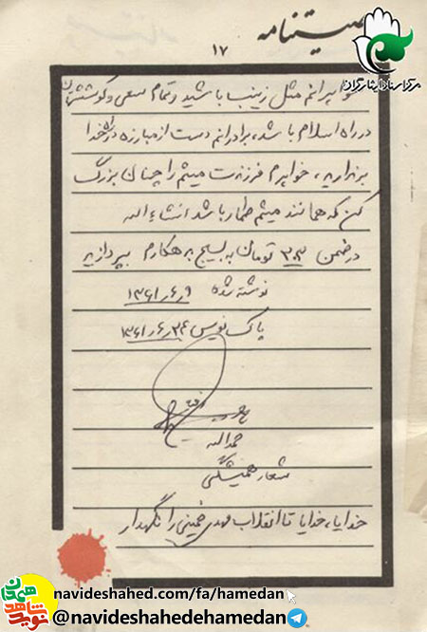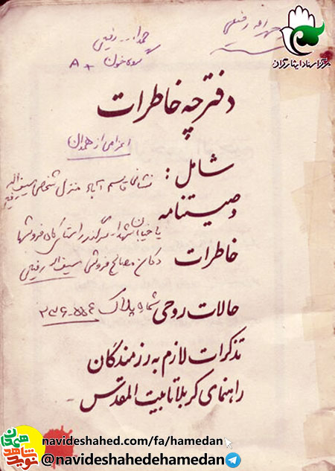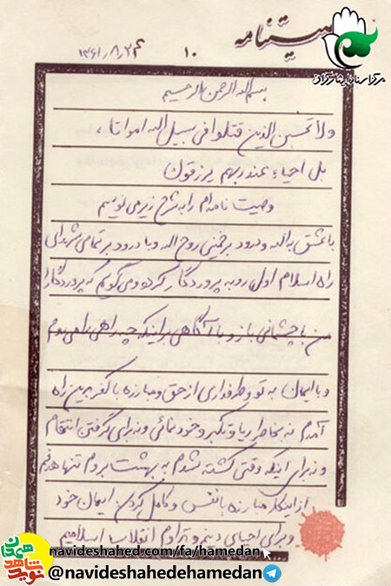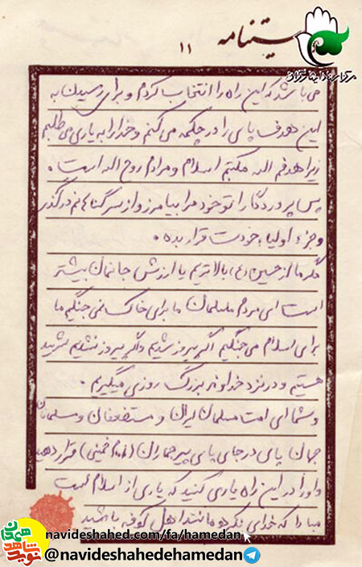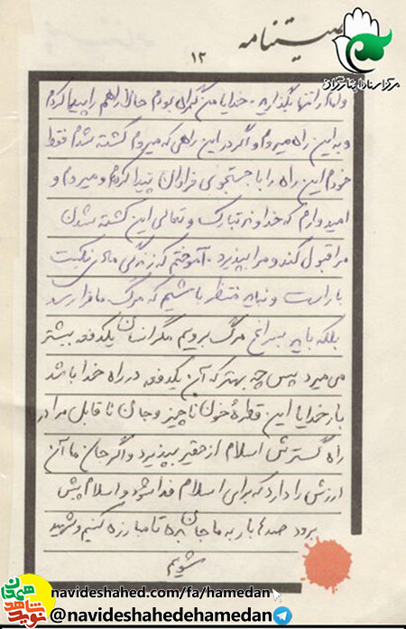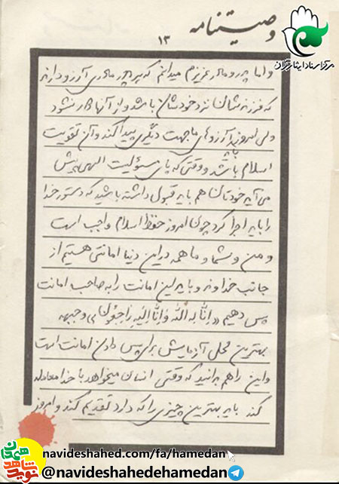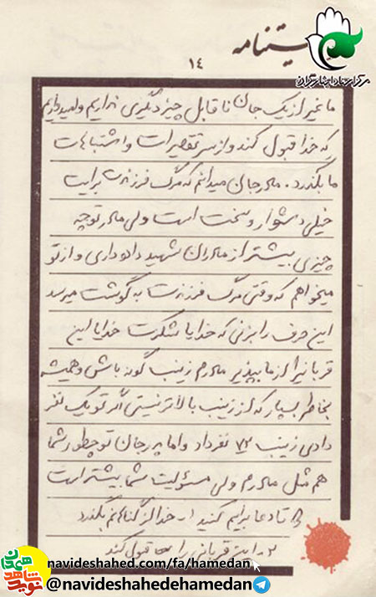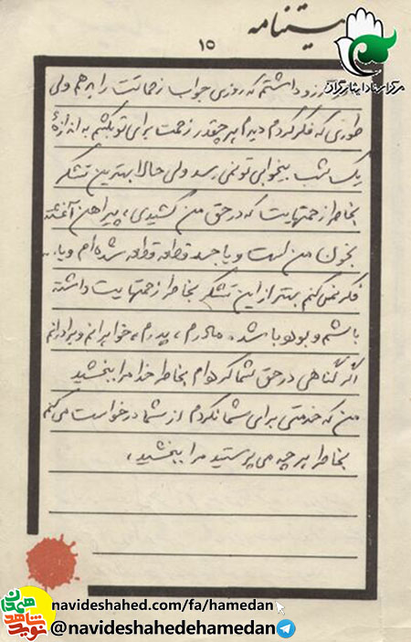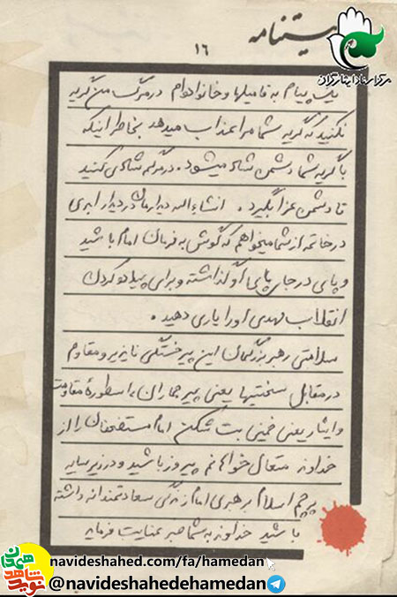

[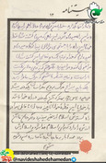](http://hamedan.navideshahed.com/fa/news/415385/%D9%85%D9%86-%D8%A8%D9%87-%D8%AC%D8%A8%D9%87%D9%87-%D9%86%DB%8C%D8%A7%D9%85%D8%AF%D9%87-%D8%A7%D9%85-%DA%A9%D9%87-%D8%A8%D9%87%D8%B4%D8%AA-%D8%B1%D8%A7-%D9%BE%D8%A7%D8%AF%D8%A7%D8%B4-%D8%A8%DA%AF%DB%8C%D8%B1%D9%85#image_160198)[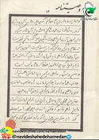](http://hamedan.navideshahed.com/fa/news/415385/%D9%85%D9%86-%D8%A8%D9%87-%D8%AC%D8%A8%D9%87%D9%87-%D9%86%DB%8C%D8%A7%D9%85%D8%AF%D9%87-%D8%A7%D9%85-%DA%A9%D9%87-%D8%A8%D9%87%D8%B4%D8%AA-%D8%B1%D8%A7-%D9%BE%D8%A7%D8%AF%D8%A7%D8%B4-%D8%A8%DA%AF%DB%8C%D8%B1%D9%85#image_160199)[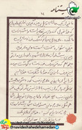](http://hamedan.navideshahed.com/fa/news/415385/%D9%85%D9%86-%D8%A8%D9%87-%D8%AC%D8%A8%D9%87%D9%87-%D9%86%DB%8C%D8%A7%D9%85%D8%AF%D9%87-%D8%A7%D9%85-%DA%A9%D9%87-%D8%A8%D9%87%D8%B4%D8%AA-%D8%B1%D8%A7-%D9%BE%D8%A7%D8%AF%D8%A7%D8%B4-%D8%A8%DA%AF%DB%8C%D8%B1%D9%85#image_160200)[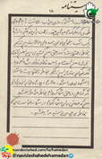](http://hamedan.navideshahed.com/fa/news/415385/%D9%85%D9%86-%D8%A8%D9%87-%D8%AC%D8%A8%D9%87%D9%87-%D9%86%DB%8C%D8%A7%D9%85%D8%AF%D9%87-%D8%A7%D9%85-%DA%A9%D9%87-%D8%A8%D9%87%D8%B4%D8%AA-%D8%B1%D8%A7-%D9%BE%D8%A7%D8%AF%D8%A7%D8%B4-%D8%A8%DA%AF%DB%8C%D8%B1%D9%85#image_160201)[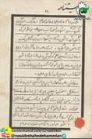](http://hamedan.navideshahed.com/fa/news/415385/%D9%85%D9%86-%D8%A8%D9%87-%D8%AC%D8%A8%D9%87%D9%87-%D9%86%DB%8C%D8%A7%D9%85%D8%AF%D9%87-%D8%A7%D9%85-%DA%A9%D9%87-%D8%A8%D9%87%D8%B4%D8%AA-%D8%B1%D8%A7-%D9%BE%D8%A7%D8%AF%D8%A7%D8%B4-%D8%A8%DA%AF%DB%8C%D8%B1%D9%85#image_160202)[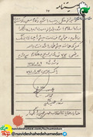](http://hamedan.navideshahed.com/fa/news/415385/%D9%85%D9%86-%D8%A8%D9%87-%D8%AC%D8%A8%D9%87%D9%87-%D9%86%DB%8C%D8%A7%D9%85%D8%AF%D9%87-%D8%A7%D9%85-%DA%A9%D9%87-%D8%A8%D9%87%D8%B4%D8%AA-%D8%B1%D8%A7-%D9%BE%D8%A7%D8%AF%D8%A7%D8%B4-%D8%A8%DA%AF%DB%8C%D8%B1%D9%85#image_160203)[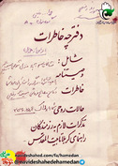](http://hamedan.navideshahed.com/fa/news/415385/%D9%85%D9%86-%D8%A8%D9%87-%D8%AC%D8%A8%D9%87%D9%87-%D9%86%DB%8C%D8%A7%D9%85%D8%AF%D9%87-%D8%A7%D9%85-%DA%A9%D9%87-%D8%A8%D9%87%D8%B4%D8%AA-%D8%B1%D8%A7-%D9%BE%D8%A7%D8%AF%D8%A7%D8%B4-%D8%A8%DA%AF%DB%8C%D8%B1%D9%85#image_160195)[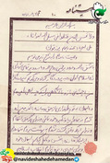](http://hamedan.navideshahed.com/fa/news/415385/%D9%85%D9%86-%D8%A8%D9%87-%D8%AC%D8%A8%D9%87%D9%87-%D9%86%DB%8C%D8%A7%D9%85%D8%AF%D9%87-%D8%A7%D9%85-%DA%A9%D9%87-%D8%A8%D9%87%D8%B4%D8%AA-%D8%B1%D8%A7-%D9%BE%D8%A7%D8%AF%D8%A7%D8%B4-%D8%A8%DA%AF%DB%8C%D8%B1%D9%85#image_160196)[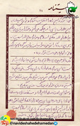](http://hamedan.navideshahed.com/fa/news/415385/%D9%85%D9%86-%D8%A8%D9%87-%D8%AC%D8%A8%D9%87%D9%87-%D9%86%DB%8C%D8%A7%D9%85%D8%AF%D9%87-%D8%A7%D9%85-%DA%A9%D9%87-%D8%A8%D9%87%D8%B4%D8%AA-%D8%B1%D8%A7-%D9%BE%D8%A7%D8%AF%D8%A7%D8%B4-%D8%A8%DA%AF%DB%8C%D8%B1%D9%85#image_160197)

-------------------

حمدالله رفیعی بیست و هفتم تیر ماه سال 1342 در روستاي قاسم آباد شهرستان همدان در خانواده ای مذهبی و انقلابی چشم به جهان گشود.

سال 1349 وارد دبستان شد و تحصیلات خود را آغاز کرد. در سال های انقلاب نوجوانی پر شور و شعور بود و شجاعانه در فعالیت های انقلابی شرکت کرد و همراه با دیگر دانش آموزان در راه پیروزی انقلاب گام برداشت.

بسیار مقید به انجام واجبات و ترک محرمات بود و سعی می کرد با دیگران به نیکی رفتار کرده و الگوی اخلاق اسلامی باشد. با پدر و مادر خود با احترام رفتار می کرد و همراه و رفیق خواهرها و برادرهای خویش بود.

در هیات های حسینی و مجالس مذهبی حضور فعال داشت و سعی می کرد از مکتب آل الله درس آزادی و آزادگی بیاموزد.

پس از انقلاب همچنان مشغول ادامه تحصیل بود و با آغاز جنگ تحمیلی از سوی رژیم بعث عراق با وجود اینکه در سال سوم مقطع متوسطه در رشته علوم انساني مشغول تحصیل بود با عضویت در بسیج مستضعفین روانه جبهه های نبرد حق علیه باطل شد.

پس از ماه ها مجاهدت در راه خدا و شرکت در عملیات های مختلف، سرانجام در ششم آذر ماه سال 1361 در منطقه عملیاتی سومار به درجه رفیع شهادت نائل آمد.

به علت سنگینی درگیری، پیکر مطهرش مدت ها در همان جا باقی ماند تا اینکه با تلاش جستجوگران نور به آغوش خانواده بازگشت و در گلزار شهدای زادگاهش به خاک سپرده شد.

یادش گرامی و راهش پر رهرو باد

